|  |  |  |
| --- | --- | --- |
| **ЕВРАЗИЙСКИЙ СОВЕТ ПО СТАНДАРТИЗАЦИИ, МЕТРОЛОГИИ И СЕРТИФИКАЦИИ**  **(ЕАСС)**  **EURO-ASIAN COUNCIL FOR STANDARDIZATION, METROLOGY AND CERTIFICATION**  **(EASC)** | | |
|  | **М Е Ж Г О С У Д А Р С Т В Е Н Н Ы Й С Т А Н Д А Р Т** | **ГОСТ**  **IEC 61034-1–**  **202** |

**ИЗМЕРЕНИЕ ПЛОТНОСТИ ДЫМА ПРИ ГОРЕНИИ КАБЕЛЕЙ В ЗАДАННЫХ УСЛОВИЯХ.**

**Ч а с т ь 1**

**Испытательное оборудование**

**(IEC 61034-1: 2019, IDT)**

**Издание официальное**

**Минск**

**Евразийский совет по стандартизации, метрологии и сертификации**

**202**

**Предисловие**

Евразийский совет по стандартизации, метрологии и сертификации (ЕАСС) представляет собой региональное объединение национальных органов по стандартизации государств, входящих в Содружество Независимых Государств. В дальнейшем возможно вступление в ЕАСС национальных органов по стандартизации других государств.

Цели, основные принципы и основной порядок проведения работ по межгосударственной стандартизации установлены ГОСТ 1.0 «Межгосударственная система стандартизации. Основные положения» и ГОСТ 1.2 «Межгосударственная система стандартизации. Стандарты межгосударственные, правила и рекомендации по межгосударственной стандартизации. Правила разработки, принятия, обновления и отмены»

**Сведения о стандарте**

1 ПОДГОТОВЛЕН Открытым акционерным обществом «Всероссийский научно-исследовательский, проектно-конструкторский и технологический институт кабельной промышленности» (ОАО «ВНИИКП») на основе собственного перевода на русский язык англоязычной версии международного стандарта, указанного в пункте 4

2 ВНЕСЕН Межгосударственным техническим комитетом по стандартизации МТК 46 «Кабельные изделия»

3 ПРИНЯТ Евразийским советом по стандартизации, метрологии и сертификации (протокол от № )

За принятие проголосовали:

|  |  |  |
| --- | --- | --- |
| Краткое наименование страны по МК (ИСО 3166) 004—97 | Код страны по  МК (ИСО 3166) 004—97 | Сокращенное наименование национального органа по стандартизации |
|  |  |  |

4 Настоящий стандарт идентичен международному стандарту IEC  61034-1: 2019 «Измерение плотности дыма при горении кабелей в заданных условиях. Часть 1. Испытательное оборудование» («Measurement of smoke density of cables burning under defined conditions – Part 1: Test apparatus», IDT).

Международный стандарт IEC 61034-1:2019 разработан Техническим комитетом ТС 20 «Электрические кабели» Международной электротехнической комиссии (IEC).

При применении настоящего стандарта рекомендуется использовать вместо ссылочных международных стандартов соответствующие им межгосударственные стандарты, сведения о которых приведены в дополнительном приложении ДА.

5 ВЗАМЕН ГОСТ IEC 61034-1-2011

*Информация о введении в действие (прекращении действия) настоящего стандарта и изменений к нему на территории указанных выше государств публикуется в указателях национальных стандартов, издаваемых в этих государствах, а также в сети Интернет на сайтах соответствующих национальных органов по стандартизации.*

*В случае пересмотра, изменения или отмены настоящего стандарта соответствующая информация будет опубликована на официальном интернет-сайте межгосударственного совета по стандартизации, метрологии и сертификации в каталоге "Межгосударственные стандарты"*

Исключительное право официального опубликования настоящего стандарта на территории указанных государств принадлежит национальным (государственным) органам по стандартизации этих государств

**Содержание**

1 Область применения ……………………………………………..

2 Нормативные ссылки …………………………………………….

3 Термины и определения ………………………………..………..

4 Испытательная камера ……… ………………………………….

5 Фотометрическая система ………………………………………

6 Стандартный источник пламени ………………………………

7 Перемешивание дыма…………………………………………….

8 Подготовительная процедура……………………………................

9 Проверка испытательного оборудования…………….……………

10 Квалификационное испытание на горение ……………………

Приложение А (справочное) Руководство по проведению испытания……………………………………………………..

Приложение ДА (справочное) Сведения о соответствии ссылочных международных стандартов межгосударственным стандартам……………………………………….

Библиография………………………………………………………….

# Введение

Измерение плотности дыма является важным аспектом при оценке характеристик кабелей при их горении, так как это связано с необходимостью эвакуации персонала и организации борьбы с огнем.

Стандарт IEC 61034 опубликован в двух частях, которые совместно устанавливают метод испытания для измерения плотности дыма при горении кабеля в заданных условиях. При проведении этого испытания следует иметь в виду, что образцы кабеля (т.е. испытуемые отрезки или пучки испытуемых отрезков) не в полной мере моделируют действительные условия прокладки.

В первой части приведены подробное описание испытательного оборудования и процедура проверки оборудования, используемого для измерения плотности дыма продуктов горения кабелей в заданных условиях. Первая часть содержит описание испытательной камеры объемом 27 м3, фотометрической системы для измерения интенсивности светового потока, источника пламени, способа перемешивания дыма и квалификационного испытания. Приложение А содержит указания, касающиеся испытательного оборудования, которые могут быть использованы при конструировании испытательной камеры.

Во второй части приведены метод проведения испытания и справочное приложение, содержащее рекомендуемые требования в том случае, если в стандарте или технических условиях на кабель такие требования не установлены.

**М Е Ж Г О С У Д А Р С Т В Е Н Н Ы Й С Т А Н Д А Р Т**

**ИЗМЕРЕНИЕ ПЛОТНОСТИ ДЫМА ПРИ ГОРЕНИИ КАБЕЛЕЙ В ЗАДАННЫХ УСЛОВИЯХ**

**Ч а с т ь 1**

**Испытательное оборудование**

Measurement of smoke density of cables burning under defined condi-tions – Part 1: Test apparatus

**_______________________________________________________­_____**

**Дата введения — 202..‒…‒…**

# 1 Область применения

В настоящем стандарте приведено детальное описание испытательного оборудования, используемого для измерения дымовыделения электрических или оптических кабелей при их горении в определенных условиях, например, при горении нескольких кабелей в горизонтальном положении. Светопропускание (*l*t) в условиях горения и тления может быть использовано для сравнения различных кабелей или проверки соответствия установленным требованиям.

____________________________________________________________

**Издание официальное**

# 2 Нормативные ссылки

В настоящем стандарте использованы нормативные ссылки на следующие стандарты (для датированных ссылок применяют только указанное издание ссылочного стандарта, для недатированных – последнее издание (включая все изменения)).

ISO/IEC 13943:2005 Fire safety - Vocabulary (Пожаробезопасность. Словарь)

IEC 60695-4:2005 Fire hazard testing - Part 4: Terminology concerning fire tests for electrotechnical products (Испытания на пожароопасность. Часть 4. Терминология, относящаяся к испытаниям на огнестойкость)

# 3 Термины и определения

В настоящем стандарте применены термины и определения, приведенные в IEC 60695-4 или, если в IEC 60695-4 термин отсутствует, используют определения по ISO/IEC 13943.

3.1 Электрический кабель: кабель с изолированной металлической токопроводящей жилой, который используется для передачи энергии или сигналов.

**4 Испытательная камера**

Испытательная камера представляет собой куб с внутренними размерами сторон (3000 ± 30) мм, изготовленный из соответствующего материала, с каркасом из стальных уголков. На одной стороне должна быть дверь со стеклянным окном для наблюдений. На двух противоположных сторонах должны быть прозрачные герметичные окна размерами не менее 100х100 мм, пропускающие луч света горизонтальной фотометрической системы. Расстояние от пола до центра этих окон должно быть 2150 ± 100 мм.

*Размеры в миллиметрах*

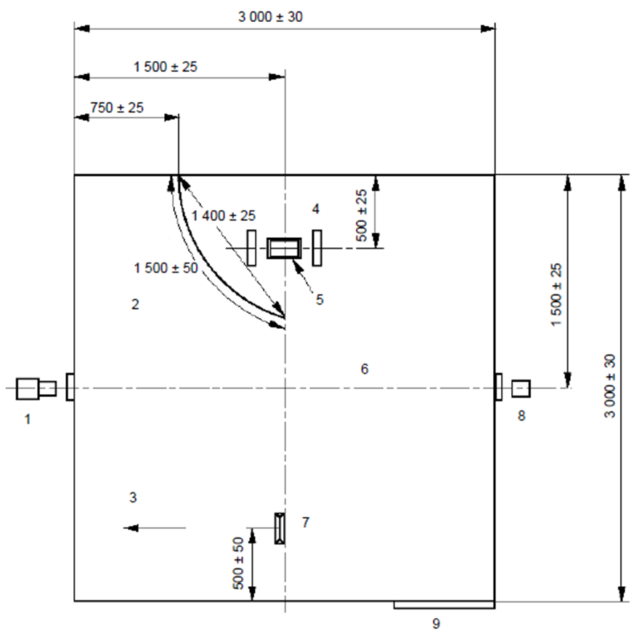

1 – источник света; 2 – воздушный экран высотой (1000±50) мм); 3 – направление потока воздуха от вентилятора; 4 – опора для кабеля; 5 – поддон со спиртом; 6 – оптическая ось, расположенная на высоте (2150±100) мм; 7 – вентилятор (объемный расход воздуха 7-15 м3/мин); 8 – фотоэлемент; 9 – дверь

Рисунок 1 – Схематический план испытательной камеры (вид сверху)

Стены камеры должны иметь отверстия на высоте не более 100 мм от пола камеры для прохода кабелей и т.п., а также для обеспечения атмосферного давления внутри камеры.

Ни одно отверстие не должно находиться непосредственно за источником пламени или на этой же самой стене. Камера должна иметь не менее двух отверстий, а общая площадь отверстий, открытых при испытании, должна быть (50 ± 10) см2.

П р и м е ч а н и е 1 - Рекомендуется иметь два отверстия, каждое площадью (25 ± 5) см2, расположенных на двух противоположных стенах, одно – под источником света, другое – под приемным фотоэлементом.

Температура окружающей среды снаружи камеры должна быть (20 ± 10) °С, и камера не должна подвергаться воздействию прямых солнечных лучей или резким климатическим изменениям окружающей среды.

П р и м е ч а н и е 2 - После каждого испытания из камеры удаляют весь дым через трубу с шибером (заслонкой), который при испытании закрыт. Труба может быть снабжена вентилятором для увеличения скорости удаления дыма. Для ускорения этого процесса рекомендуется дверь камеры держать открытой.

Воздушный экран длиной (1500 ± 50) мм и высотой (1000 ± 50) мм помещают в камеру в положении, как показано на рисунке 1. Он должен примыкать к задней стене с зазором не более 10 мм в точке, отстоящей на (750 ± 25) мм от боковой стены, и должен быть изогнут до пересечения с осевой линией камеры в точке, отстоящей на (1400 ± 25) мм от точки примыкания к задней стене.

# 5 Фотометрическая система

5.1 Фотометрическая система показана на рисунке 2. Источник света и приемный фотоэлемент должны быть установлены с наружных сторон камеры по центру окон в двух противоположных стенах камеры, как показано на рисунках 1 и 2. Луч света должен пересекать куб через стеклянные окна в боковых стенах.

*Размеры в миллиметрах*

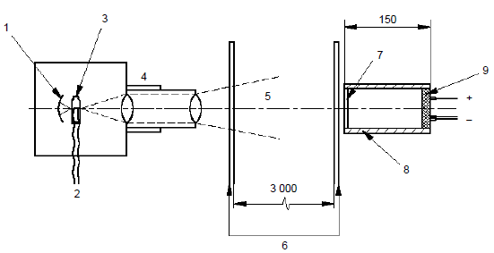

1 – рефлектор; 2 – подача стабилизированного напряжения (12,0±0,1) В (с предельными отклонениями при стабилизации ±0,01 В); 3 – галогеновая лампа с кварцевой колбой; 4 – система линз; 5 – световой поток; 6 – окна камеры; 7 – пылезащитное стекло; 8 – трубка с внутренней матовой поверхностью; 9 – фотоэлемент.

Рисунок 2 – Фотометрическая система

Источник света и фотоэлемент не должны иметь контакта со стенками камеры.

Диаметр конуса светового пятна с противоположной стороны от источника – около 1,5 м.

5.2 Источником света должна быть галогеновая лампа с вольфрамовой нитью и с прозрачной кварцевой колбой со следующими характеристиками:

номинальная мощность, Вт 100;

номинальное напряжение постоянного тока, В 12;

номинальный световой поток, лм 2000 – 3000;

номинальная цветовая температура, К 2800 – 3200.

Лампа должна питаться от источника со средним значением напряжения (12,0 ± 0,1) В. При испытании напряжение должно быть стабилизировано в пределах ± 0,01 В (см. Приложение А, пункт А2, перечисление С). Лампа должна быть установлена в корпусе, а луч света, отрегулированный системой линз, должен образовывать на внутренней поверхности противоположной стены равномерно освещенное круглое пятно диаметром (1,5 ± 0,1) м.

5.3 Приемный фотоэлемент должен быть на основе селена или кремния со спектральной чувствительностью, соответствующей стандартному светоприемнику (эквивалентному человеческому глазу) Международной комиссии по освещенности (CIE). Фотоэлемент должен быть установлен на конце трубки длиной (150 ± 10) мм, на другом ее конце должно быть стекло для защиты от пыли. Во избежание отражений внутренняя поверхность трубки должна быть матовой с чернением. Фотоэлемент должен быть соединен с регистрирующим потенциометром для формирования линейно- пропорционального выходного сигнала. Фотоэлемент должен быть нагружен сопротивлением для обеспечения линейности в рабочем диапазоне, а входное полное сопротивление потенциометра должно быть не менее чем в 104 раз больше, чем сопротивление нагрузки фотоэлемента, которое не должно быть более 100 Ом.

5.4 Фотометрическую систему включают до начала подготовительной процедуры. При достижении стабильности нулевое и максимальное показания потенциометра должны соответствовать 0 % (отсутствие света) и 100 % величины светового потока, падающего на приемный фотоэлемент.

П р и м е ч а н и я:

1 Работу фотоэлемента следует периодически проверять, например, в начале серии испытаний, помещая в световой поток стандартные фильтры нейтральной плотности. Эти фильтры должны полностью закрывать оптическое отверстие приемного фотоэлемента, а значения интенсивности светового потока, измеренные фотоэлементом, давать значение параметра $A_{m}$ (определенного в 10.5) в пределах ± 5 % калиброванного значения фильтра. С помощью фильтров также проверяют линейность чувствительности приемника, которая должна быть пропорциональна интенсивности светового потока в требуемом диапазоне.

2 Большинство фильтров нейтральной плотности обозначаются по параметру, называемому абсорбцией, который тот же, что и параметр А, определяемый в 10.5, который может быть использован при преобразовании измеренной светопроницаемости.

**6 Стандартный источник пламени**

В качестве стандартного источника пламени применяют спирт в объеме (1,00 ± 0,01) л, имеющий следующий состав по объему:

этанол - (90 ± 1)%;

метанол - (4 ± 1)%;

вода - (6 ± 1)%.

Если в спирт добавлен денатурирующий агент, это не повлияет на выделение дыма при горении испытуемого кабеля.

Спирт помещают в поддон, изготовленный из оцинкованной или нержавеющей стали, в виде усеченной пирамиды с герметичными соединениями граней и следующими внутренними размерами (см. рисунок 3):

нижнее основание - (210 ± 2) мм × (110 ± 2) мм;

верх - (240 ± 2) мм × (140 ± 2) мм;

высота - (80 ± 2) мм;

толщина поддона - (1,0 ± 0,1) мм.

Поддон должен быть приподнят на высоту (100 ± 10) мм от уровня пола на открытом со всех сторон каркасе для обеспечения циркуляции воздуха под ним и вокруг него.

*Размеры в миллиметрах*

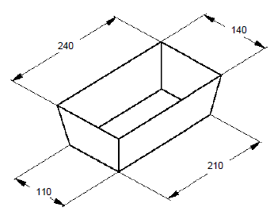

Высота поддона: 80 мм

Толщина поддона: (1 ± 0,1) мм

Предельные отклонения для остальных размеров: ± 2 мм

Рисунок 3 – Металлический поддон

**7 Перемешивание дыма**

Для обеспечения равномерного распределения дыма на пол камеры, как показано на рисунке 1, помещают вентилятор настольного типа на расстоянии от 200 до 300 мм от пола и (500 ± 50) мм от стены. Размах лопастей вентилятора – (300 ± 60) мм, объемный расход воздуха от 7 до 15 м3/мин. При испытании вентилятор подает воздух по горизонтали, поэтому источник пламени должен быть защищен экраном, как показано на рисунке 1.

П р и м е ч а н и е - Соответствующие вентиляторы приведены в стандарте IEC 60879.

**8 Подготовительная процедура**

**8.1 Цель**

Цель подготовительной процедуры состоит в том, чтобы при необходимости перед проведением испытаний довести температуру внутри камеры до установленного уровня.

**8.2 Проведение процедуры**

8.2.1 Сжигают около 1 л спирта, как указано в разделе 6, чтобы подогреть испытательную камеру.

8.2.2 Очищают внутренний объем камеры от всех продуктов сгорания, используя систему вытяжки.

**9 Проверка испытательного оборудования**

С целью гарантии того, что состояние испытательной камеры и оптической системы обеспечит результаты, сопоставимые с полученными в других испытательных камерах при испытаниях идентичных кабелей, сгорающих в одинаковых условиях, проводят квалификационную проверку испытательного оборудования. Проверка осуществляется проведением квалификационного испытания на горение в соответствии с разделом 10. Испытательное оборудование должно соответствовать установленным требованиям.

**10 Квалификационное испытание на горение**

**10.1 Цель**

Квалификационное испытание на горение проводят, чтобы подтвердить, что дым, выделяемый в камере обоими источниками пламени – спиртом и толуолом в соответствии с 10.3, дает значения *A*C в пределах, указанных в 10.6.

**10.2 Подготовка камеры**

Окна фотометрической системы очищают, чтобы восстановить 100%-ное светопропускание после стабилизации напряжения.

Непосредственно перед началом испытания температура внутри камеры, измеренная со стороны внутренней поверхности двери на высоте 1,5 - 2,0 м и на расстоянии не менее 0,2 м от стенок, должна быть (25 ± 5)оС. При необходимости проводят подготовительную процедуру в соответствии с разделом 8 с целью доведения температуры внутри камеры до установленного уровня.

**10.3 Проверка источников пламени**

Две смеси, толуола аналитического качества а) или b), и спирта, описанного в разделе 6, должны быть составлены следующим образом:

Две смеси подготавливают путем отмеривания требуемого количества толуола, 40 мл для а) или 100 мл для b), в мерную колбу объемом 1,0 л с использованием пипетки и добавления спирта до контрольной отметки 1,0 л.

П р и м е ч а н и е 1 - Толуол аналитического качества должен иметь чистоту более 99,5%.

Смеси помещают в поддон, как указано в разделе 6.

П р и м е ч а н и е 2 - Тип материала поддона (гальванизированная сталь или нержавеющая сталь) в сочетании с состоянием поддона может повлиять на результаты квалификационного испытания на горение. Опыт показывает, что использование гальванизированной стали приводит к более высоким значениям стандартного параметра $A_{С}$, а использование нержавеющей стали к более низким. Старение поддона из гальванизированной стали приводит к более низким значениям стандартного параметра $A_{С}$.

**10.4 Проведение испытания**

Сжигают по (1±0,01) л смесей, указанных в 10.3. Фиксируют минимальный уровень светопропускания *I*t при испытании.

**10.5 Расчет результатов**

Параметр *А*m вычисляют по измеренным значениям по формуле

|  |  |
| --- | --- |
| *A*m = lg10 , | (1) |

где *I*0 – начальный уровень светопропускания падающего света;

*I*t(min) – минимальное значение измеренного уровня светопропускания во время квалификационного испытания.

Стандартный параметр *A*C вычисляют по формуле

|  |  |
| --- | --- |
| *A*C = × , | (2) |

**10.6 Требования**

Рассчитанные значения *A*C должны быть в следующих пределах:

при 4 %-ном содержании толуола – 0,18 - 0,26 м2;

при 10 %-ном содержании толуола – 0,80 - 1,20 м2.

**Приложение А**

(справочное)

**Руководство по проведению испытания**

**А.1 Камера и источник пламени**

а) Первоначально требования к испытательной камере включали также требования к ее стенкам для обеспечения однородности тепловых потерь, например, толщина 2 мм для стальных стенок. Это требование потеряло свою значимость после введения проверки с использованием толуола.

b) Следует предусмотреть соответствующие меры по обеспечению выравнивания давления.

с) Конденсация воды при нижнем значении диапазона температуры испытания может быть причиной искаженных результатов, например: 15 °С – недопустимое значение, 18 °С – минимально допустимое значение, а 20 °С (как установлено) – нормальное минимальное значение.

d) Поддон со смесью с толуолом должен быть приподнят над уровнем пола для обеспечения циркуляции воздуха.

e) Наличие в спирте воды может существенно повлиять на интенсивность образования дыма. Поэтому при калибровке следует обеспечить, чтобы процентное содержание воды в этаноле было в установленных пределах, и чтобы испытание было проведено в течение 2 ч после приготовления смеси.

f) Вентилятор следует проверить соответствующими средствами измерения, например, анемометром, установленным на конце трубы, имеющей диаметр, равный размеру лопастей, и длину около 1,0 м.

**А.2 Оптическая система**

а) Проверка мощности источника света не требуется, т.к. фактическая мощность не влияет на точность результатов испытания, а лампа работает до тех пор, пока не перегорит; это вследствие того, что все измеренные значения *I*t относятся к начальному значению *I*0.

b) Влияние цветовой температуры и излучения лампы на разных длинах волн также минимально, так как приемный фотоэлемент имеет спектральную чувствительность человеческого глаза. Некоторая потеря интенсивности на «голубом» конце или увеличение интенсивности на «красном» конце спектра из-за нормального старения лампы не существенны, так как излучение на этих длинах волн незначительно влияет на величину сигнала, выдаваемого приемным фотоэлементом.

c) Также не существенно установление точности начального значения напряжения постоянного тока, подаваемого на лампу. Так, если вместо 12,0 В постоянного тока, подается 12,1 В или 11,9 В, то в первом случае изменяется только абсолютная интенсивность, а во втором – цветовая температура. Эти два параметра, как указано выше, оказывают незначительное влияние на результаты. Решающим параметром является стабильность напряжения, подаваемого на лампу, в пределах очень жесткого допуска. Необходимо поддержание напряжения в пределах ± 0,01 В в течение всего испытания, и в значительной степени не важно, стабилизировано ли напряжение на значениях 11,9; 12,0 или 12,1 В.

d) Приемный фотоэлемент должен работать в пределах своего линейного диапазона. Например, элемент на основе селена типа Megatron MF 45[1] становится нелинейным при выходном напряжении 40 мВ. Фактическое выходное напряжение в условиях освещения в камере составляет 3,5 мВ.

e) Использование стандартных фильтров нейтральной плотности необходимо для подтверждения того, что относительная чувствительность системы из месяца в месяц остается на том же уровне.

Перед калиброванием фотометрической системы рекомендуется откалибровать фильтры, чтобы подтвердить установленные номинальные значения.

При любом изменении интенсивности светового потока после калибрования, следует получить подтверждение линейного отклика на фильтры, например с помощью соответствующего прибора для измерения интенсивности светового потока.

f) Ввиду относительного характера соотношения *I*0/*I*t теоретически существует небольшая или отсутствует необходимость очищать окна оптической системы перед испытанием. На практике следует обязательно очищать окна после каждого испытания. Это связано с отражением света от окна приемного элемента, интенсивность которого значительно изменяется даже от небольшого количества осевших частиц дыма. Можно получить увеличение передаваемого света при осаждении частиц дыма из-за уменьшения отражательной способности поверхности. Очистка окон после каждого или серии испытаний гарантирует большую сопоставимость результатов.

В качестве варианта допускается для очистки поверхности окна во время испытания использовать непрерывный поток воздуха со скоростью до 2 л/мин.

g) Источник света устанавливают так, чтобы получить рассеянное несфокусированное пятно света по двум причинам. Первая причина уже была указана, главная же состоит в том, чтобы на фотоэлемент падала небольшая часть большого равномерно освещенного пятна. Это позволяет избежать ситуации, когда, например, яркий луч, находящийся вне светового пятна, падающего на элемент, при выделении дыма даст рассеянный свет, который попадет на элемент, что приведет к искаженным показаниям.

Поэтому диаметр светового пятна не должен быть слишком малым и должен соответствовать установленной норме.

**Приложение ДА**

**(справочное)**

**Сведения о соответствии ссылочных международных стандартов межгосударственным стандартам**

Таблица ДА.1

|  |  |  |
| --- | --- | --- |
| Обозначение ссылочных международных стандартов | Степень соответствия | Обозначение и наименование соответствующего межгосударственного стандарта |
| ISO/IEC 13943:2005 | ‒ | * |
| IEC 60695-4:2005 | ‒ | * |
| * Соответствующий межгосударственный стандарт отсутствует. До его принятия рекомендуется использовать перевод на русский язык данного международного стандарта. | | |

# Библиография

IEC 61034-1 Measurement of smoke density of cables burning under defined conditions ‒ Part 1: Test apparatus (Измерение плотности дыма при горении кабелей в заданных условиях. Часть 1. Испытательное оборудование)

IEC 60879:1986 Performance and construction of electric fans and regulators (Характеристики рабочие и конструкции электрических вентиляторов и регуляторов к ним)

**___________________________________________________________­­­_**

УДК 621.315.2.001.4:006.354 МКС 29.060.2013.220.40

Ключевые слова: электрические кабели, испытательное оборудование, светопропускание, горение кабелей, измерение плотности дыма

Генеральный директор

ОАО «ВНИИКП» ____________В.Г. Мещанов

Заведующий отделением кабелей

и проводов энергетического

назначения

ОАО «ВНИИКП» ____________М.Ю. Шувалов

Руководитель разработки,

Зам. заведующего отделением

кабелей и проводов энергетического

назначения ОАО «ВНИИКП» ____________А.А. Сливов

Зав. отделом стандартизации

и общетехнических вопросов

ОАО «ВНИИКП»» ____________С.Л. Ярошецкая

Исполнители:

Заведующий лабораторией № 1/1

отделения кабелей и проводов

энергетического назначения

ОАО «ВНИИКП» ____________А.А. Фрик

Руководитель группы исследований

пожарной безопасности кабелей

и полимерных материалов

ОАО «ВНИИКП» ____________Д.А. Булычев

1. Megatron MF 45 – пример соответствующего изделия, имеющегося в продаже. Данная информация приведена для ориентации потребителей и не означает, что IEC одобряет или рекомендует это изделие.